Муркина Юлия Александровна,
учитель начальных классов МОАУГ № 8
городского округа
города Райчихинска Амурской области

Моя педагогическая династия
Учитель - это благородная миссия на земле. Его голова всегда занята школой. Он искренне радуется и переживает за детей, отдаёт им своё душевное тепло, не прося взамен ничего. Его отличает чистота помыслов, щедрость души.
Перелистываю страницы своего детства… Играя в детстве со своими друзьями, я всегда выступала в роли учителя, в школе помогала одноклассникам справиться со сложными заданиями, проверяла тетради, ставила оценки. Так с самых детских лет я понимала, что педагог – это не профессия, это зов сердца, зов крови.
С самого раннего возраста мне была близка профессия педагога. Именно бабушка и мама научили меня восхищаться учительским трудом. Поэтому вопрос о выборе профессии был однозначен – Учитель!
Основателем династии педагогов в нашей семье является моя бабушка Шепотько Мария Андреевна.
Шепотько Мария Андреевна
Она окончила Енакиевское педагогическое училище Донецкой области (ранее Сталинская область) в 1952 году по специальности «Учитель начальных классов». Но начала свою педагогическую деятельность Мария Андреевна еще в 1947 году старшей пионервожатой Васильевской семилетней школы Старо-Бешевского района Донецкой области, учителем начальных классов стала работать с 1950 года. После окончания училища принята на работу учителем 1- 4 классов семилетней школы в селе «Кипучая Криница» Старо-Бешевского района. В 1963 года она со своей семьей перебралась в село Коммунаровка Старо-Бешевского района Донецкой области, устроилась учителем 1- 4 классов, где проработала до самой пенсии.
Коллектив Коммунаровской школы (1976 г.)
Дети любили и уважали свою первую учительницу, потому что ее нельзя не любить и старались во всем на нее походить. Она для них вторая мама. Когда она объясняла предмет, в классе всегда царила тишина. Дети, затаив дыхание, слушали новый материал, так интересно объяснять могла только она. С ней всегда было интересно и весело. Она могла отвечать на любые вопросы, да так увлекательно! А как она рассказывала сказки, читала стихи!
3 класс Коммунаровской школы Старо-Бешевского района Донецкой области ( 1985 г)
Мария Андреевна Шепотько награждена Почетными грамотами за успехи в обучении и воспитании детей, медалью «Ветеран труда».
Вторым педагогом нашей педагогической династии является моя мама Белоброва Любовь Николаевна.
Белоброва Любовь Николаевна
Она после окончания средней школы в г. Докучаевске поступила в педагогический институт г. Донецка. Окончила его в 1972 году и стала работать воспитателем в детском саду № 299. В 1975 году мои родители перебрались из Донецкой области в Амурскую. Здесь, в Райчихинске, Любовь Николаевна работала в детском саду № 18, а с 1986 года - в детском саду № 19. За добросовестный труд мама неоднократно была награждена денежными премиями и почетными грамотами.
Средняя группа детского сада № 18 (1978 г.)
Подготовительная логопедическая группа детского сада № 19 (1989 г)
Казалось бы, труд учителя так незаметен, но только не членам их семей. В нашем доме нередко проходили «домашние педагогические советы», и я с малых лет видела, как горячо спорили мои педагоги, я помню так же, как мама засыпала, склонившись над текстом очередного плана или сценария, как переживали они все, когда у детей что-то не получалось. Несмотря на трудности, мне всегда хотелось быть похожей на них, моих дорогих педагогов. И вот, после окончания школы, я сделала моим домашним заявление – хочу продолжать ваше дело. Буду учителем!
Семья одобрила мое решение, дали силу и уверенность в правильности выбранного пути.
Ну а я, Муркина Юлия Александровна, стала третьим педагогом нашей династии.
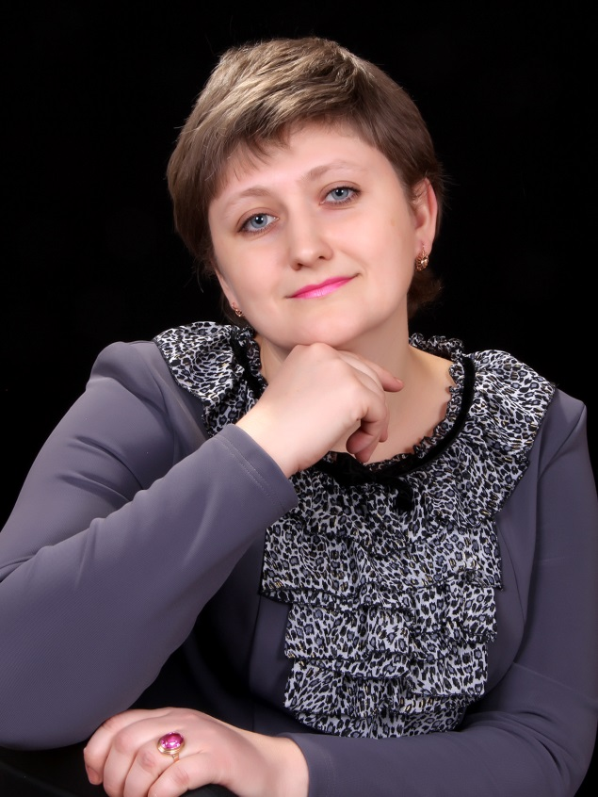
Муркина Юлия Александровна
В 1994 году окончила Благовещенский государственный педагогический институт. Начала я свой трудовой путь в средней школе № 1 г. Райчихинска учителем начальных классов. С 2009 года работаю учителем в МОАУ гимназии № 8. Учитель высшей категории. Стаж работы 28 лет. В 2013 году стала лауреатом областного этапа конкурса «Учитель года - 2013», победителем в конкурсе на получение денежного поощрения лучшими учителями образовательных организаций, реализующих образовательные программы начального общего, основного общего и среднего общего образования (региональный уровень, 2018 г), награждена нагрудным знаком «Почетный работник воспитания и просвещения Российской Федерации».
За проверкой тетрадей (2018 г)

Гимназия – это мой второй дом, в котором меня ждут, любят, ценят, в который я спешу с новыми идеями и хорошим настроением. Всю свою любовь, душевное тепло и ласку я дарю своим ученикам. Я вижу искрящиеся глаза детей, сердце мое радуется. Дети любят, уважают, доверяют. Я с ними советуюсь и даю возможность самостоятельно делать выводы, заниматься поиском правильного решения проблем.
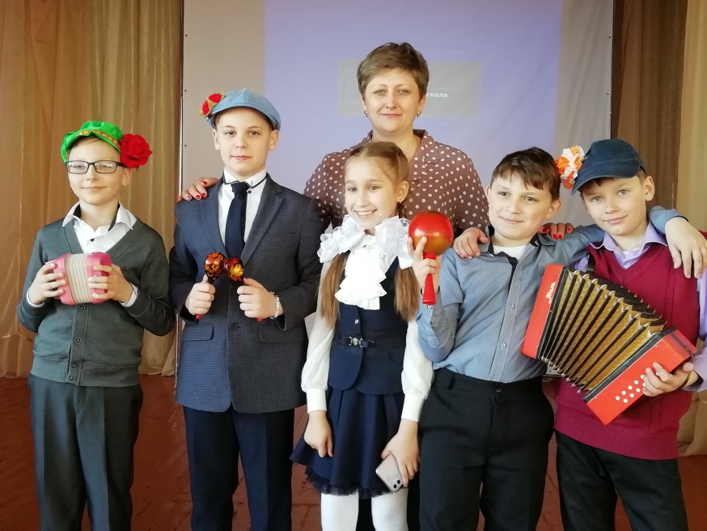
Концерт ко Дню Учителя. Гимназисты 4 А класса (2019 г)
Моя семья дала мне «корни», которыми я проросла в эту профессию.
Я постараюсь дать моим воспитанникам «крылья», чтобы из них выросли свободные, сильные, уверенные в себе и своих силах люди.
Люблю детей, молодёжь, мне интересно наблюдать за их становлением и развитием и чувствовать, что в этом есть частичка моего труда. Они просто все – замечательные дети – отзывчивые и добрые. Я горжусь своими учениками.
Мои ученики. 3 А класс ( 2022 г)
Мы гордимся своей профессией. И мы рады, что род педагогов в нашей семье не прерывается. Надеемся, что и наши внуки тоже выберут этот нелегкий труд - труд педагога.
Профессия учитель – зов души
Идут туда не за высоким званьем.
Порою получают там гроши,
Но это не считается в ней главным.
Здесь детство, искры творчества, мечты
Пытливые глазенки ребятишек.
Профессия учитель – зов души
И нет достойней звания УЧИТЕЛЬ.

